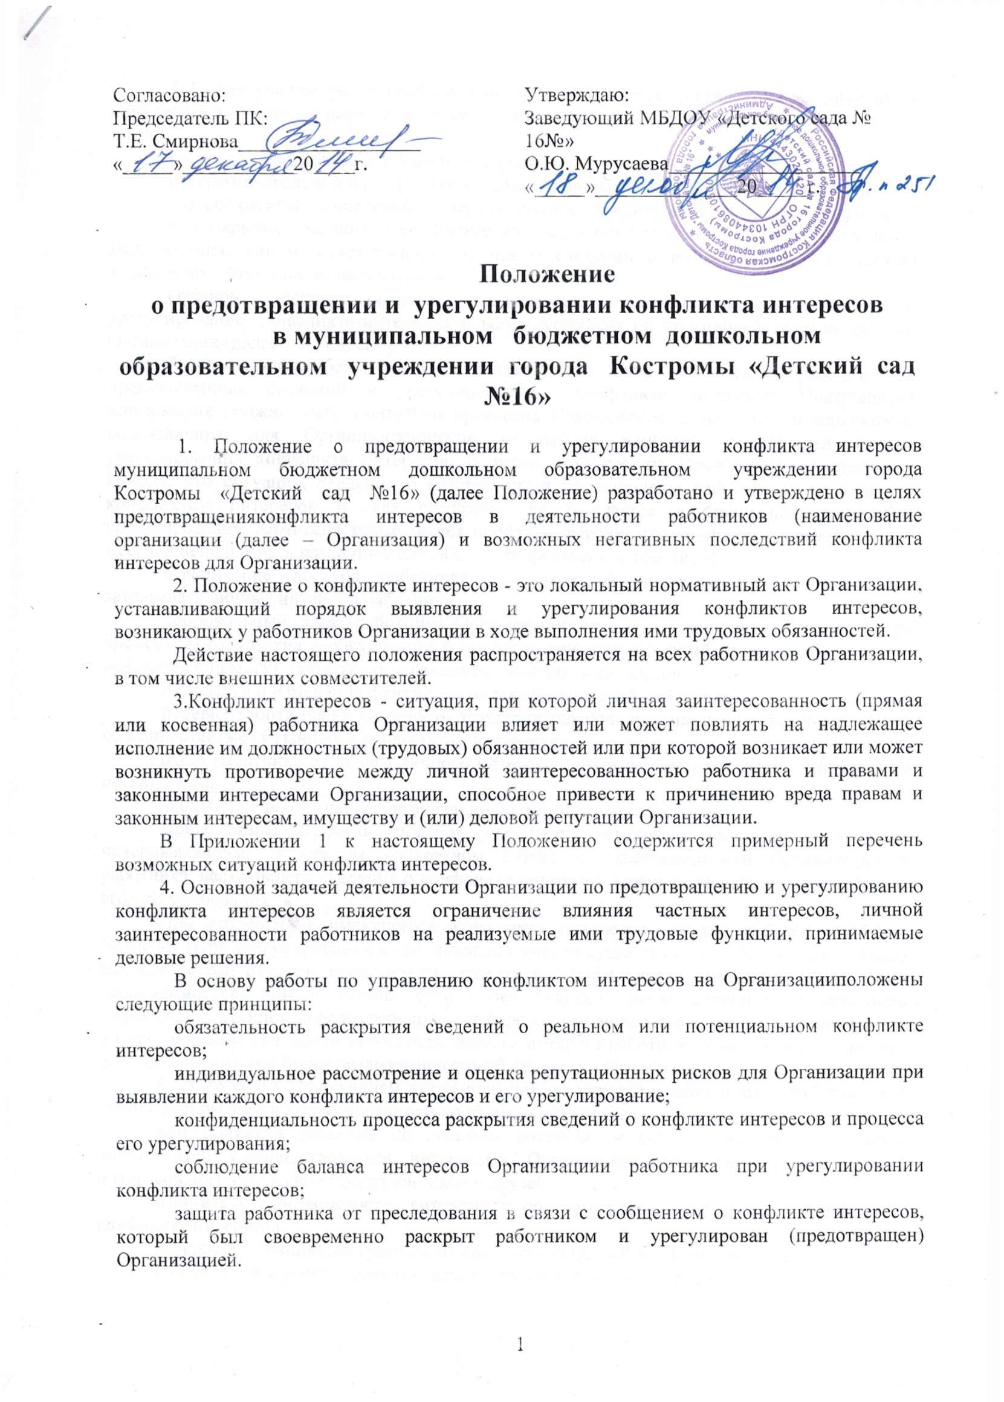

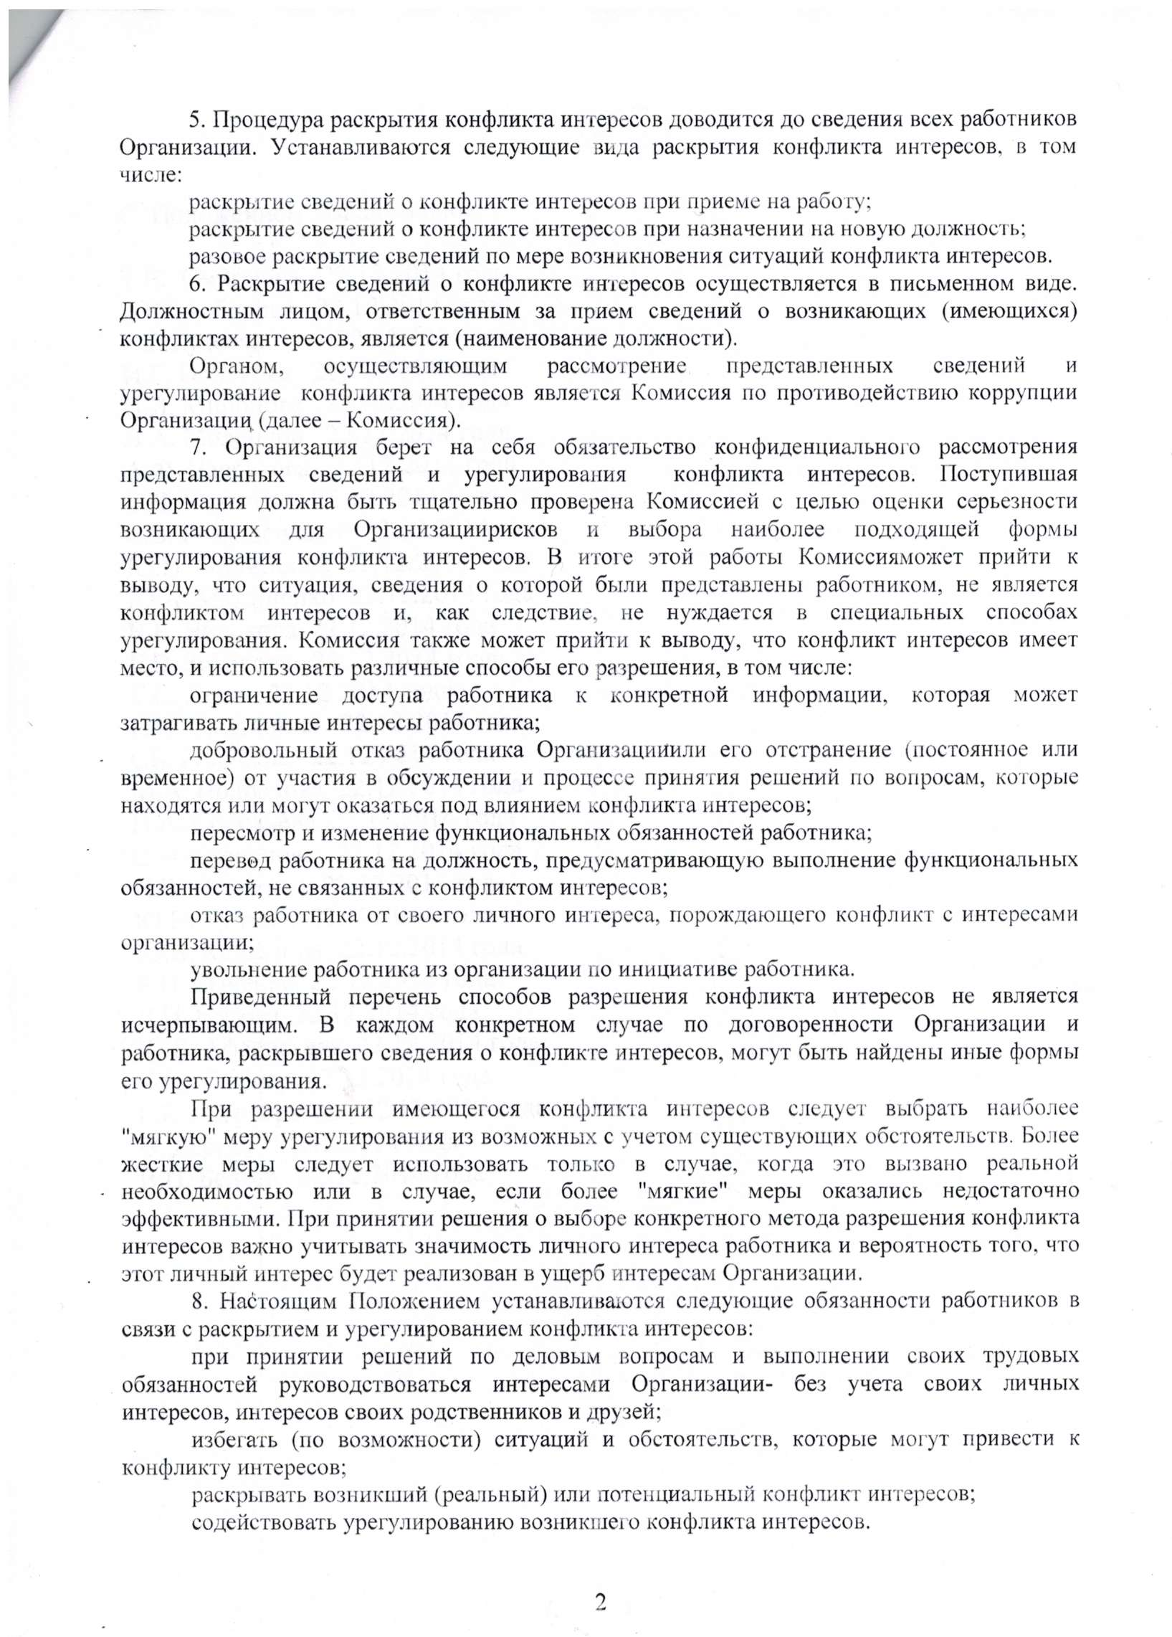

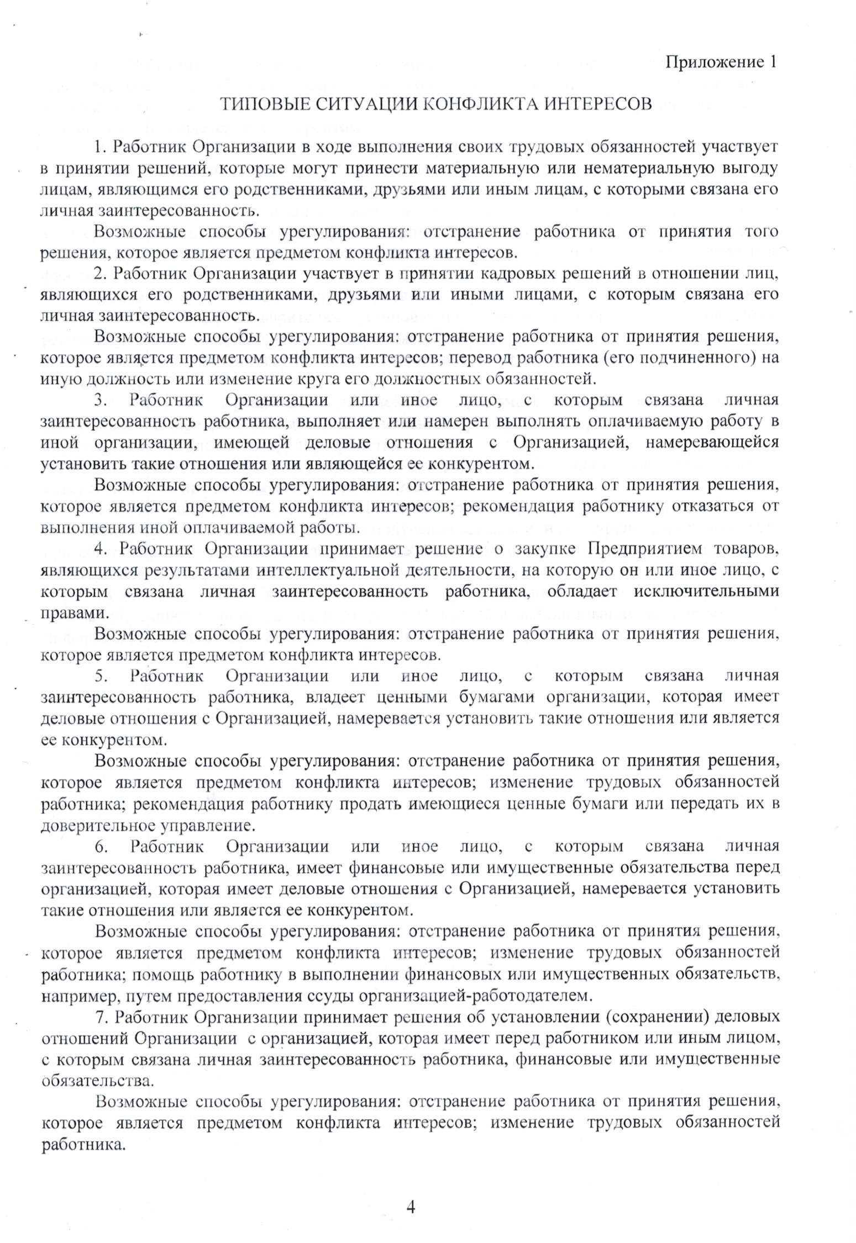

    - Работник Организации или иное лицо, с которым связана личная заинтересованность работника, получает материальные блага или услуги от организации, которая имеет деловые отношения с Организацией, намеревается установить такие отношения или является ее конкурентом.
Возможные способы урегулирования: рекомендация работнику отказаться от предоставляемых благ или услуг; отстранение работника от принятия решения, которое является предметом конфликта интересов; изменение трудовых обязанностей работника.
    - Работник Организации или иное лицо, с которым связана личная заинтересованность работника, получает дорогостоящие подарки от своего подчиненного или иного работника Организации, в отношении которого работник выполняет контрольные функции.
Возможные способы урегулирования: рекомендация работнику вернуть дорогостоящий подарок дарителю; установление правил корпоративного поведения, рекомендующих воздерживаться от дарения/принятия дорогостоящих подарков; перевод работника (его подчиненного) на иную должность или изменение круга его должностных обязанностей.
    - Работник Организации уполномочен принимать решения об установлении, сохранении или прекращении деловых отношений Организации с организацией, от которой ему поступает предложение трудоустройства.
Возможные способы урегулирования: отстранение работника от принятия решения, которое является предметом конфликта интересов.
    - Работник Организации использует информацию, ставшую ему известной в ходе выполнения трудовых обязанностей, для получения выгоды или конкурентных преимуществ при совершении коммерческих сделок для себя или иного лица, с которым связана личная заинтересованность работника.
Возможные способы урегулирования: установление правил корпоративного поведения, запрещающих работникам разглашение или использование в личных целях информации, ставшей им известной в связи с выполнением трудовых обязанностей.

